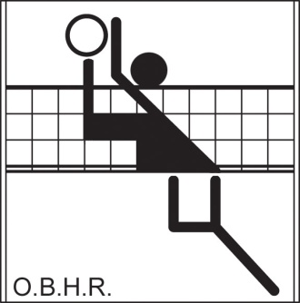
AANMELDINGSFORMULIER
O.B.H.R. OVER - BETUWSE HART - RECREANTEN
Spel - en sportgroep voor (ex)- hartpatiënten
Locatie : Sporthal Walburgen Nijmeegsestraat 65C
6691 CM Gendt
Secretariaat : Ruud Vos: Markt 13, 6691BK, Gendt.
Telefoon : 0481-421850

Naam en voornaam :_____________________________________________
Adres :_____________________________________________
Postcode : _ _ _ _ _ _ Woonplaats:_____________________
Telefoon :________________Mobiel:_______________________
Geboortedatum : _ _/_ _/_ _ _ _.
E-mail :
Heeft u een hartinfarct gehad? : JA/NEE *
Bent u geopereerd? : JA/NEE * Gedotterd: JA/NEE *
Heeft u een Pacemaker/ICD : Pacemaker/ICD *
Bent u diabeticus : JA/NEE *
Bent u ergens allergisch voor? : JA/NEE * Zo ja voor:
Naam huisarts :_____________________________________________
Naam ziekenhuis :_____________________________________________
Gebruik gemaakt van revalidatie? : JA/NEE *
Heeft u een fietsproef gedaan? : JA/NEE *
Eventueel waarschuwen : Tel. Mob.
Bij geen gehoor : Tel. Mob.
- * Doorhalen wat NIET van toepassing is.
Ondergetekende heeft toestemming voor deelname aan : Spel en sportgroepen.
Naam behandelend arts Naam aanvrager
DATUM : _ _ /_ _ /_ _ _ _. DATUM : _ _ /_ _ /_ _ _ _.
Handtekening behandelend arts. Handtekening aanvrager

Medicijngebruik : Zie bijlage

